Тренажер (Универсальный многофункциональный тренажер ТИСА с ММПБКП) | 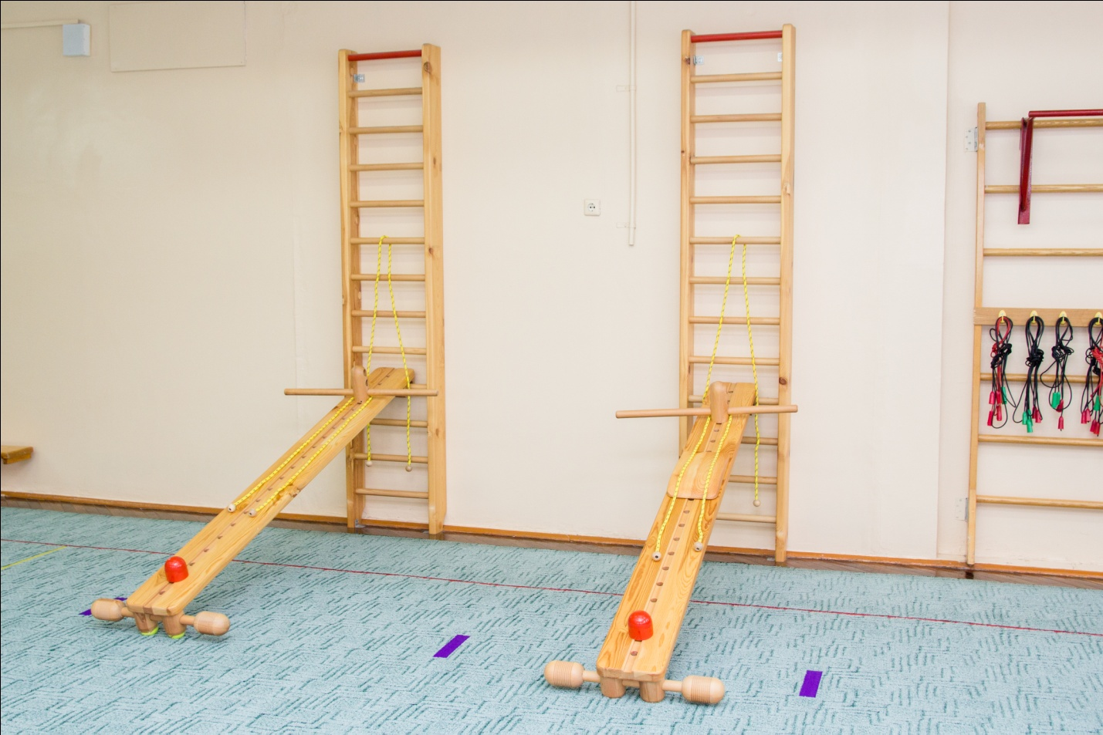
Горка (Горка корректирующая ТИСА с ММПБКП) | 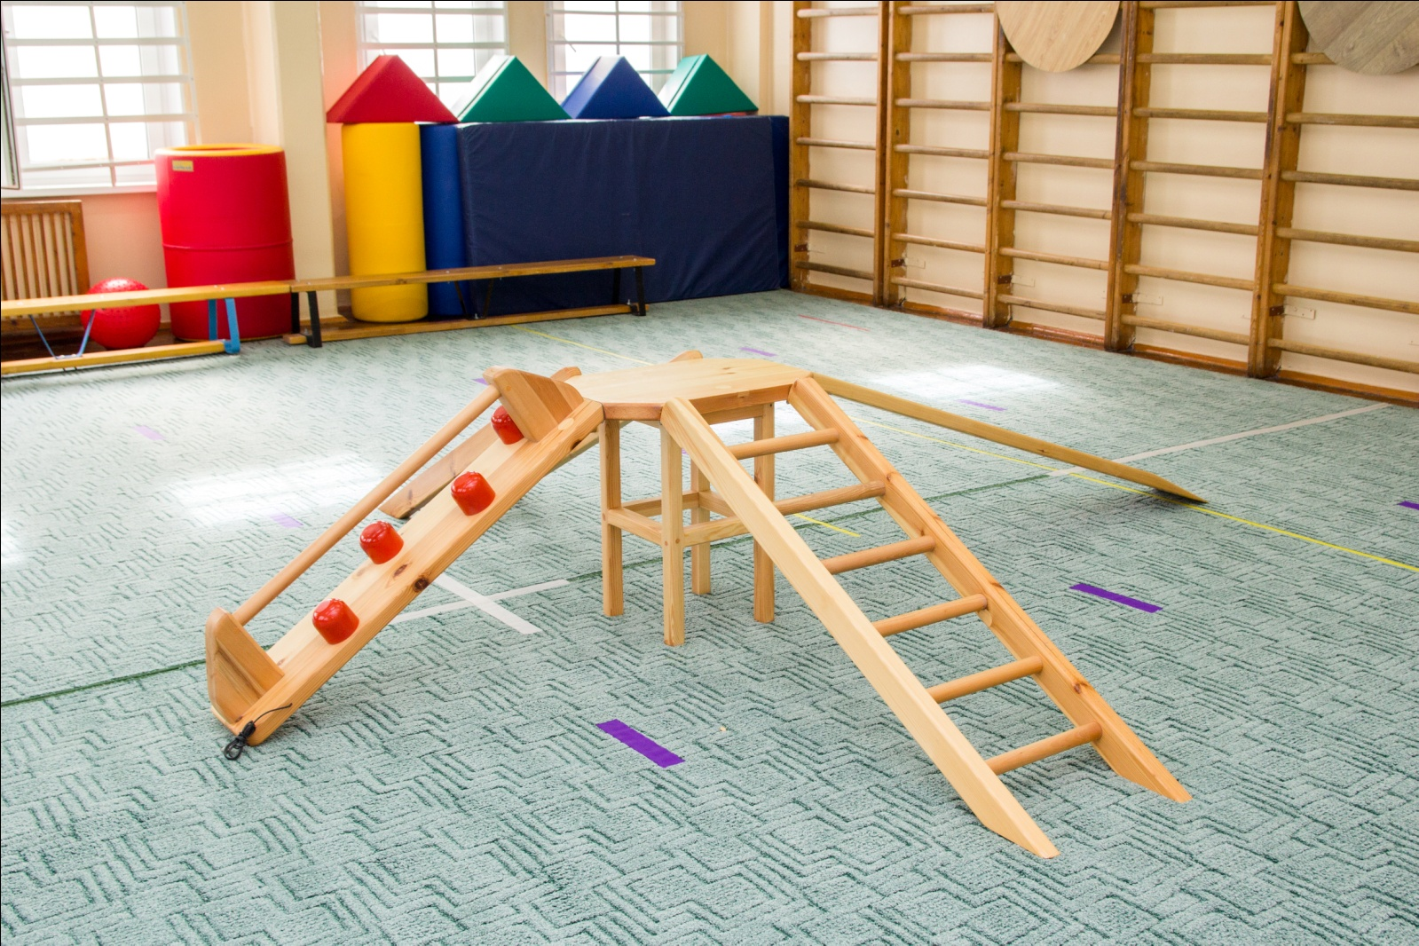
Жесткий модуль (Жесткий модуль ТИСА – виброскамейка с ММПБКП) | 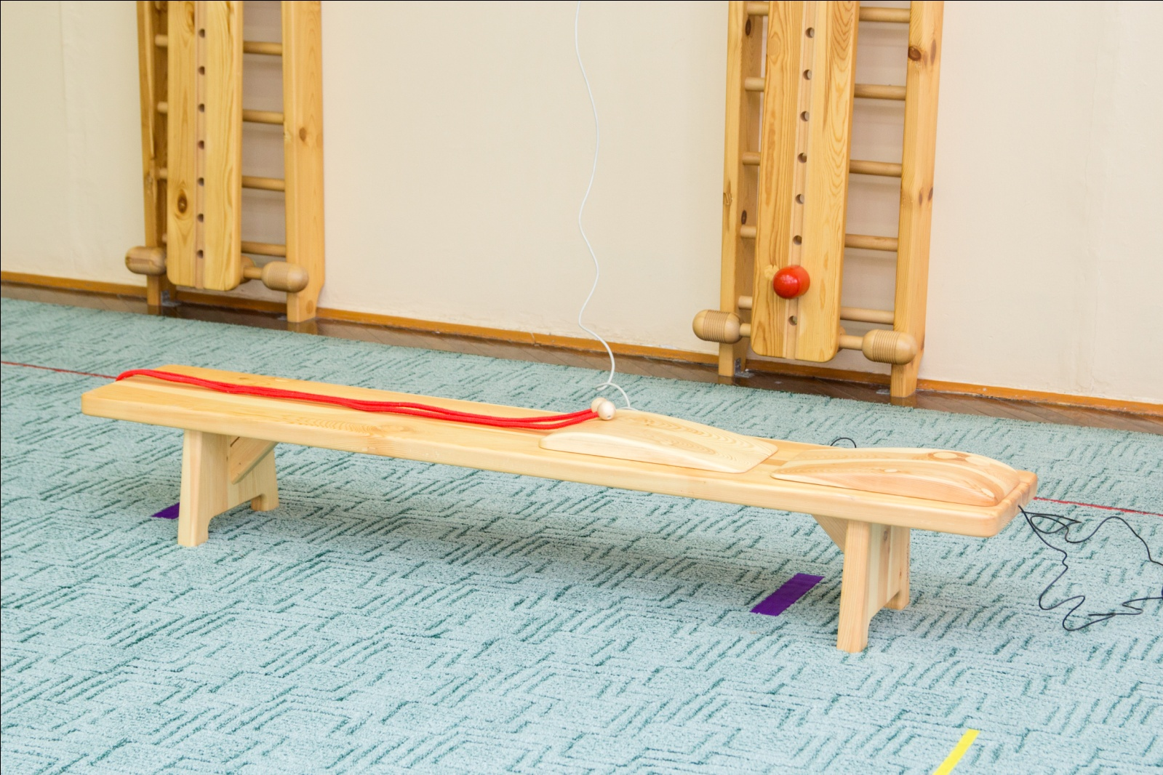
Вибродорожка массажная тип 1 (Гибкий модуль большой ТИСА – вибродорожка большая с ММПБКП) | 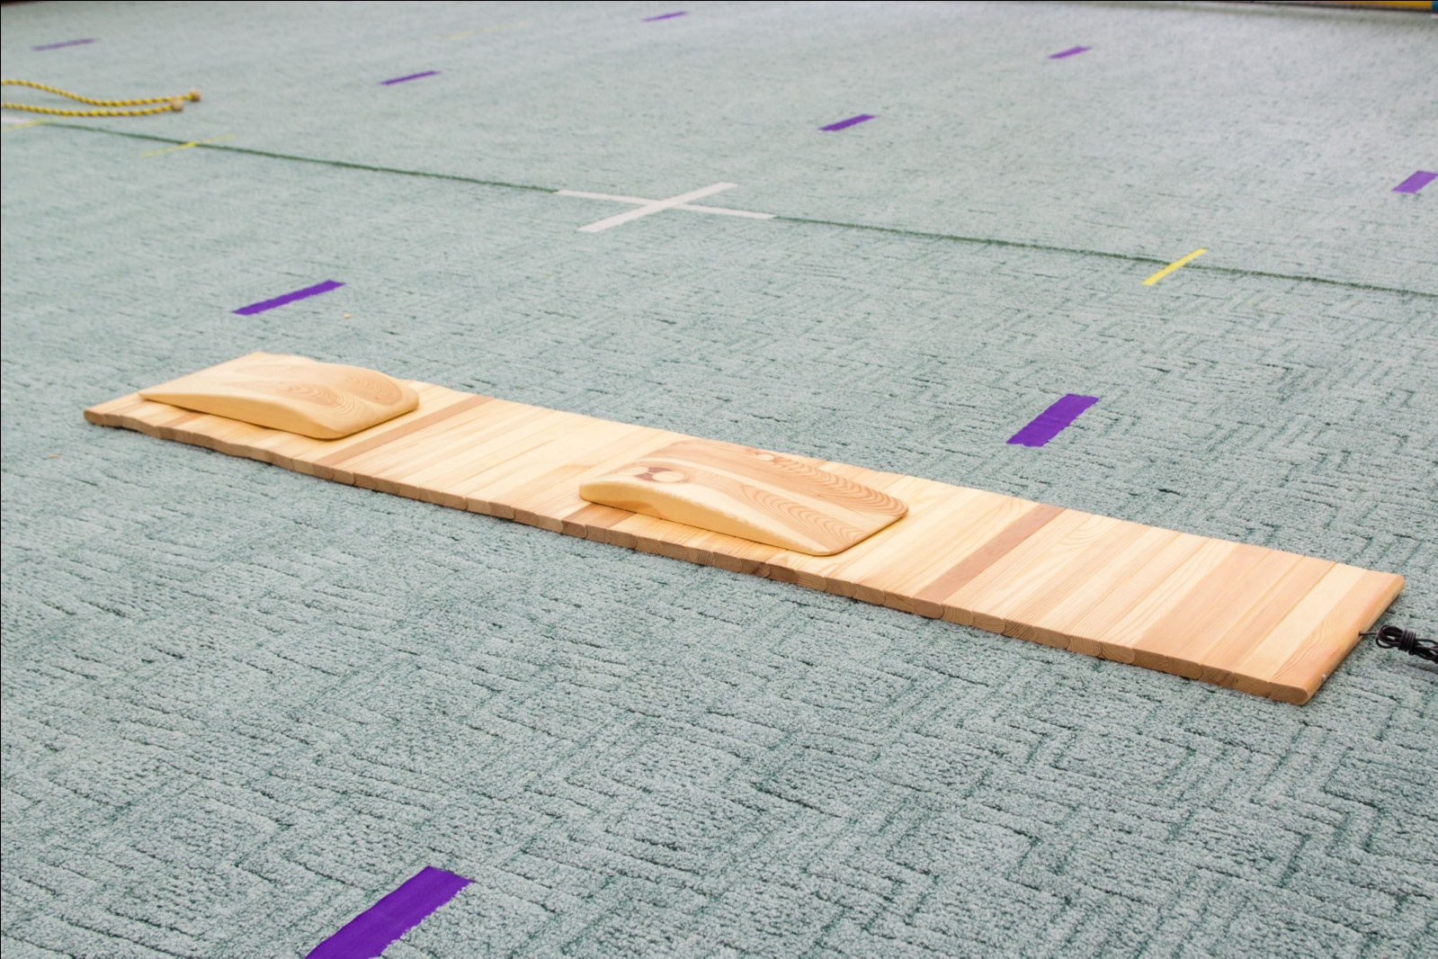
Вибродорожка массажная тип 2 (Гибкий модуль малый ТИСА – вибродорожка большая с ММПБКП) | 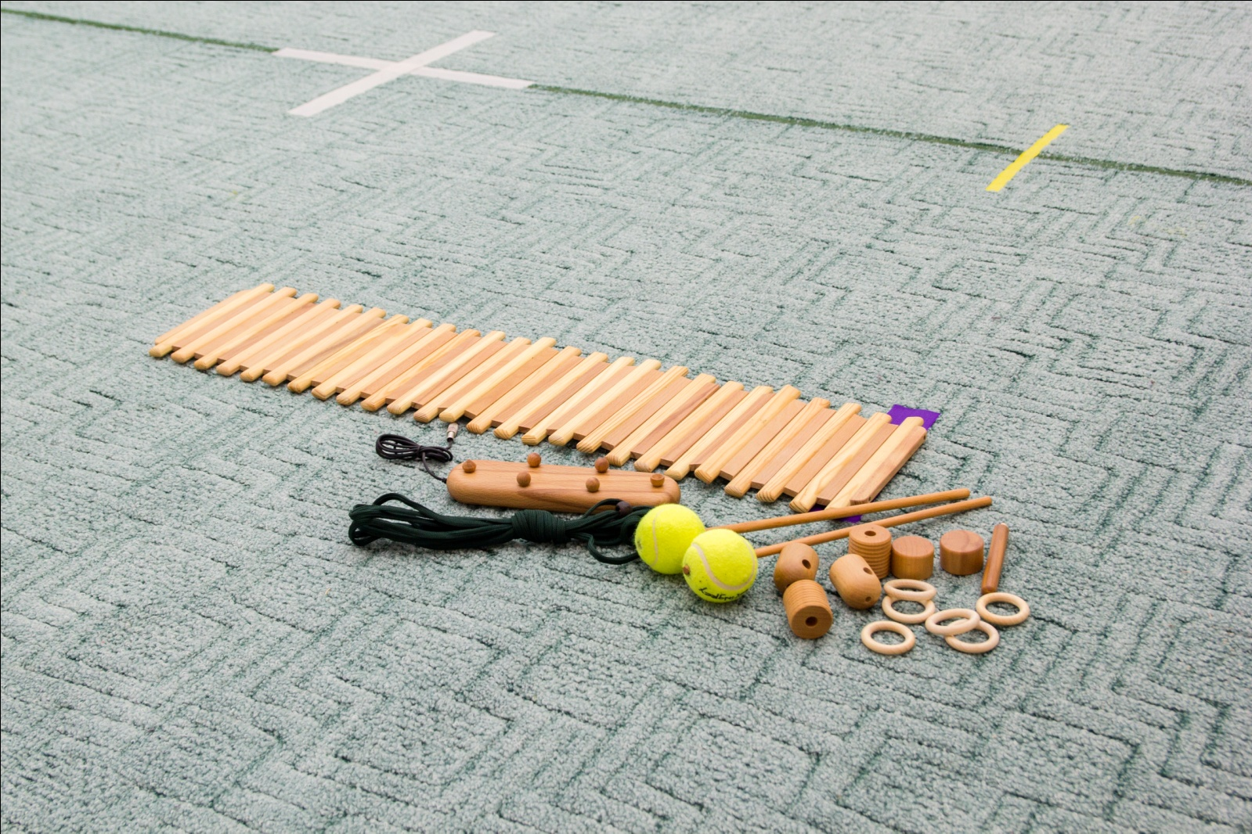
Устройство для вестибулярного аппарата (Устройство для вестибулярного аппарата ТИСА – вестибулоплатформа с ММПБКП) | 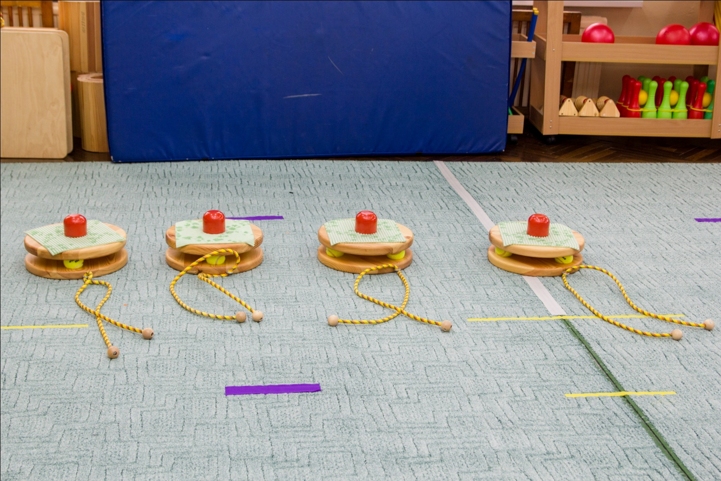
Устройство для моделирования ситуаций (Устройство для моделирования ситуаций, предотвращающих травматизм ТИСА с ММПБКП) | 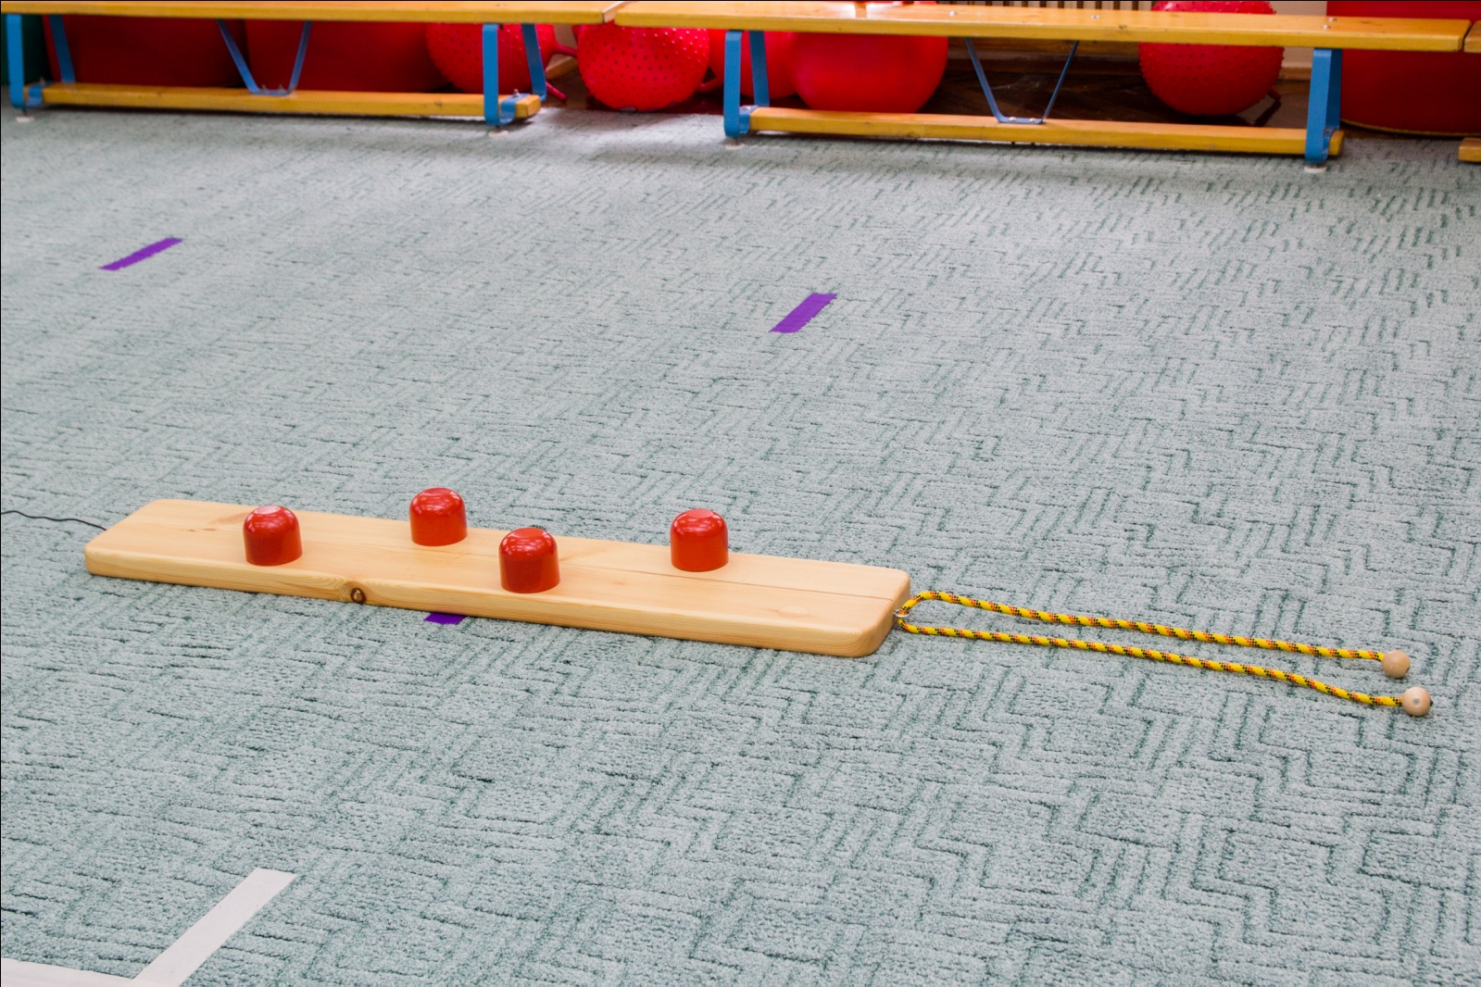
Катоактин (Катоактин ТИСА с ММПБКП) | 